金石葡萄酒庄B3地块总图公示
大金普城建发[2016]第018号
根据《中华人民共和国城乡规划法》《中华人民共和国行政许可法》，我局现将拟审批事项向社会各界予以公示（具体内容详见政府网址www.dda.gov.cn及现场公示牌）。如相关部门及利害关系人有异议，请在本公示发布后 10 日内向我局提出书面申请。逾期或无异议，我局将依法进行批复。
大连金普新区城乡建设局
2016年7月 6日
项目名称：金石葡萄酒庄B3地块 总图：
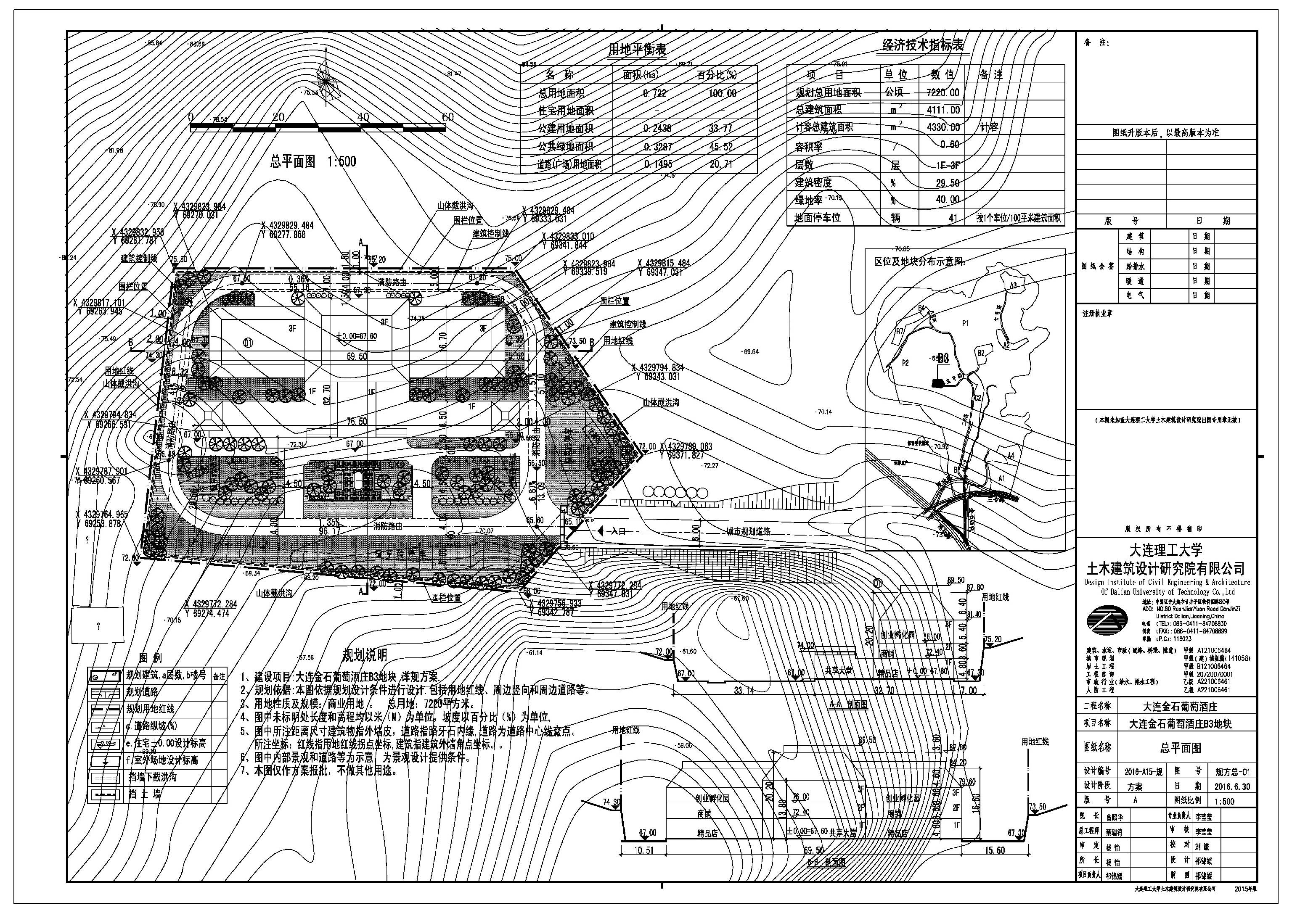
项目位置：金石滩葡萄沟
使用性质：商业
用地面积：7220平方米
容积率：≤0.6
建筑控制高度：18米
审批事项：总图
公示时间：2016.7.6-2016.7.15
咨询电话：66160358
网上反馈意见信箱：dkgongshifankui@126.com

